Win7(64bit)搭建Android开发环境(Eclipse+ADT)

作者:刘其峰

日期：2014-02-18

目录

前言 3

1、安装JDK 3

2、安装 Eclipse 4

3、安装 adt-bundle-windows-x86_64 5

4、安装 Android Development Tools （ADT） 7

5、设定"SDK Location" 9

6、验证开发环境，并创建HelloWorld测试程序 12

接下来创建 Android 虚拟设备 AVD 16

# 前言

准备文件：

jdk-6u45-windows-x64.exe

eclipse-standard-kepler-SR1-win32-x86_64.zip

adt-bundle-windows-x86_64.zip

下载地址：

<http://www.oracle.com/technetwork/java/javase/downloads/java-archive-downloads-javase6-419409.html#jdk-6u45-oth-JPR>

[http://www.eclipse.org/downloads /](http://www.eclipse.org/downloads%20/)

<http://developer.android.com/sdk/index.html#download>

# ****1、安装JDK****

运行 jdk-6u45-windows-x64.exe，按要求单击下一步直至安装完毕。

Windows 下安装完毕后需要设置三个环境变量：JAVA_HOME, CLASSPATH，PATH。

新建： JAVA_HOME：

右击”我的电脑” -> “属性” -> “高级系统设置” -> “环境变量” - > “系统变量” -> “新建”

变量名”JAVA_HOME”,变量值为JDK安装路径，默认为”C:\Program Files\Java\jdk1.6.0_45”

新建： CLASSPATH：

右击”我的电脑” -> “属性” -> “高级系统设置” -> “环境变量” - > “系统变量” -> “新建”

变量名”CLASSPATH”,变量值”.;%JAVA_HOME%\lib;%JAVA_HOME%\lib\dt.jar;%JAVA_HOME%\lib\tools.jar;”

编辑Path路径：

右击”我的电脑” -> “属性” -> “高级系统设置” -> “环境变量” - > “系统变量” -> 单击选择”Path”选项，再单击”编辑”,添加JDK相关路径：”;C:\Program Files\Java\jdk1.6.0_45\bin;C:\Program Files\Java\jre6\bin;”

  检查JDK是否安装成功。打开cmd窗口，输入 java –version 查看JDK的版本信息。

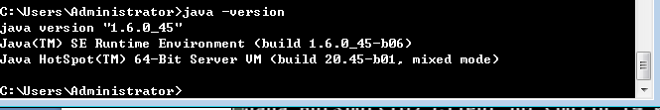

之后我们就可以写一个超简单的java程序:在C:\Users\Administrator目录新建 test.java 文件内容如下：

public class HelloWorld  
{  
   public static void main(String args[])  
    {  
      System.out.println("HelloWorld!");  
    }  
}

依次执行 javac test.java 及 java test　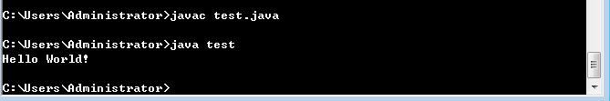来测试是否可以正常运行,至此JDK安装完毕。

# ****2、安装 Eclipse****

直接解压缩eclipse-standard-kepler-SR1-win32-x86_64.zip 到某目录 如：D:\Documents\Downloads\eclipse

运行eclipse.exe，设置Workspace，指定一个开发目录给它就可以了

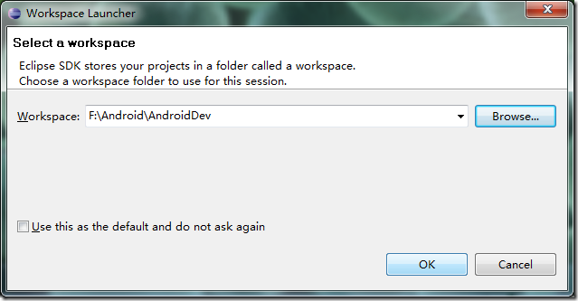

看到如下界面，Eclipse 安装完毕

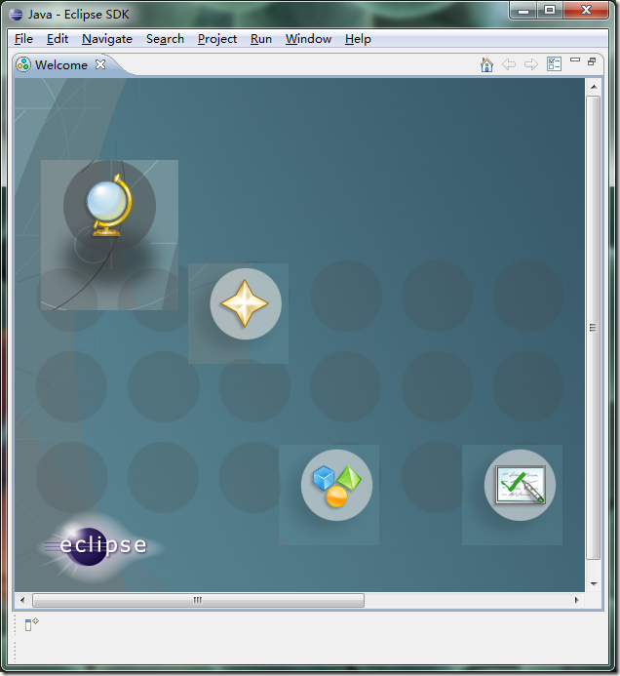

# ****3、安装**** adt-bundle-windows-x86_64

Android SDK 同 Eclipse 一样，直接解压缩就可以，我把解压缩到文件夹 D:\Documents\Downloads\adt-bundle-windows-x86_64-20131030 中

将Android SDK中的tools绝对路径添加到系统PATH中。

右击”我的电脑” -> “属性” -> “高级系统设置” -> “环境变量” - > “xxx用户变量”-> 单击选择”PATH”选项，再单击”编辑”添加环境变量PATH 值为SDK中tools的绝对路径(本例：D:\Documents\Downloads\adt-bundle-windows-x86_64-20131030\sdk\tools)，如下图：

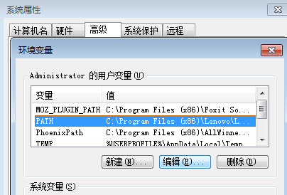

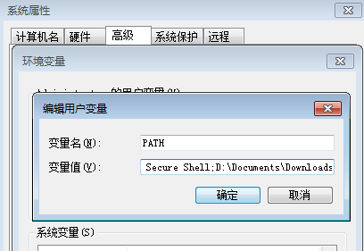

注：如果PATH变量值有多个路径，需要以”;”区分多个路径,如： path1;path2;path3…

“确定”后，重新启动计算机。

重启计算机以后，进入cmd命令窗口，检查SDK是不是安装成功。

运行 android –h  如果有以下输出，表明安装成功。

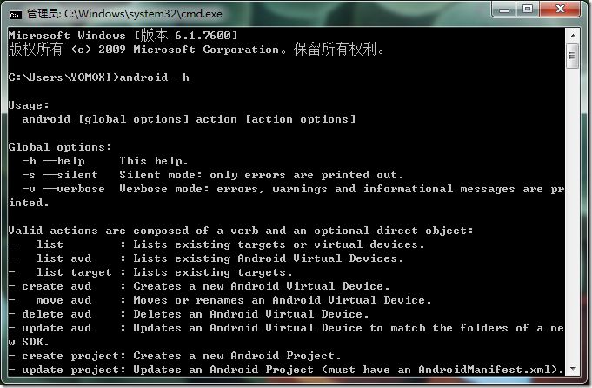

# ****4、安装 Android Development Tools （ADT）****

打开 Eclipse进入菜单中的 "Help" -> "Install New Software "

进入选项卡 "Available Software" -> "Add" –> "Location:"输入

<http://dl-ssl.google.com/android/eclipse> 单击”OK”

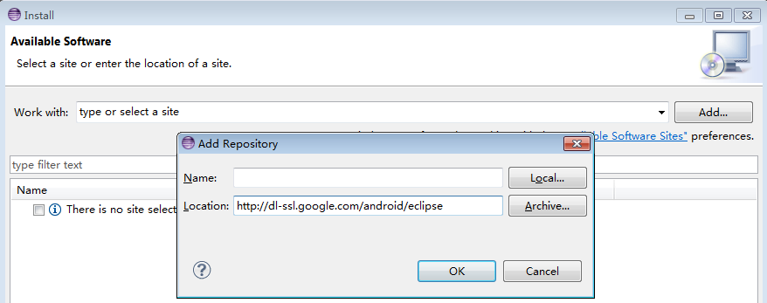

勾选 "Android DDMS" 和 "Android Development Tools" ，"Install"  如下图所示：

一路Next，注意Accept许可，直到完成。

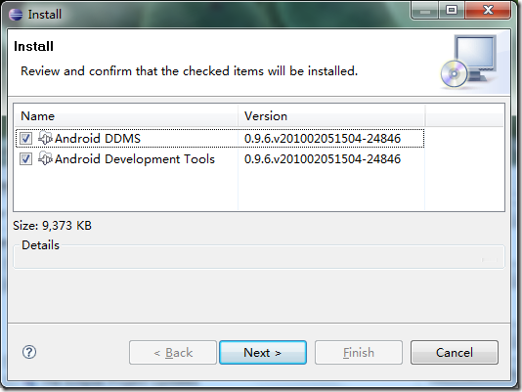

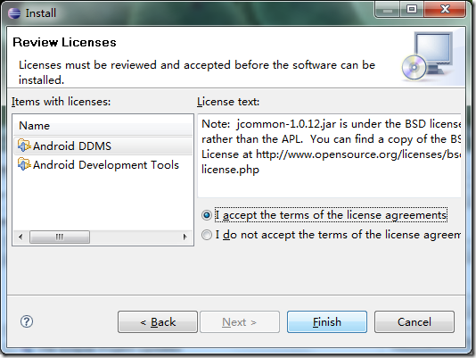

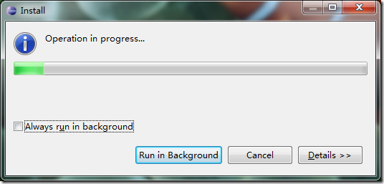

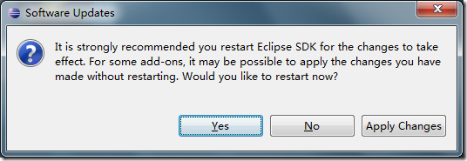

"Yes"重启"Eclipse"，完成安装。

# ****5、设定"SDK Location"****

打开 Eclipse IDE

进入菜单中的 "Window" -> "Preferences"

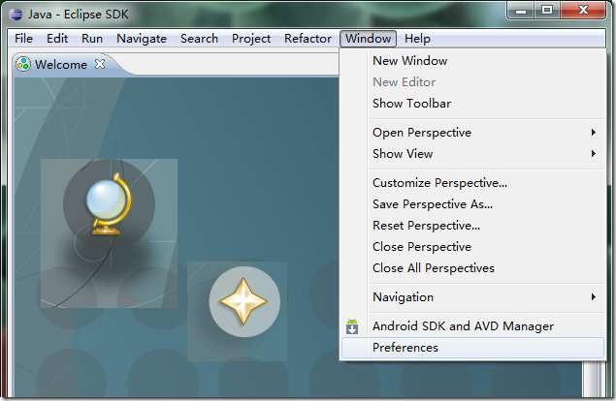

打开"Preferences"窗口，选中"Android"

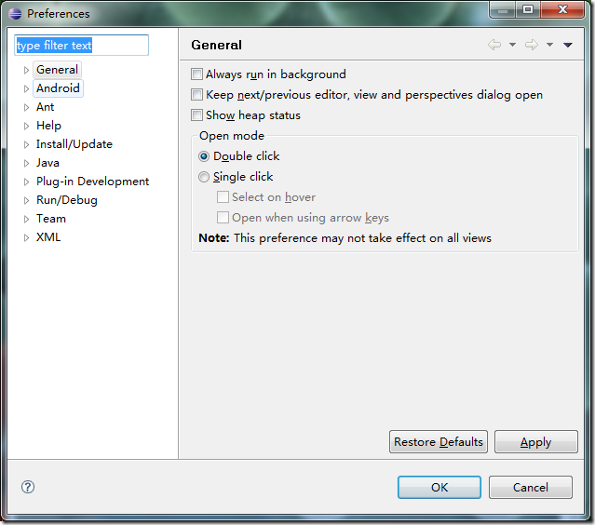

不要管弹出的错误窗口，直接设定"SDK Location"为SDK的安装目录。

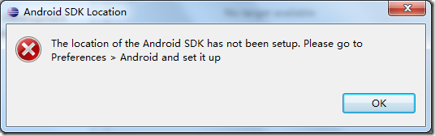

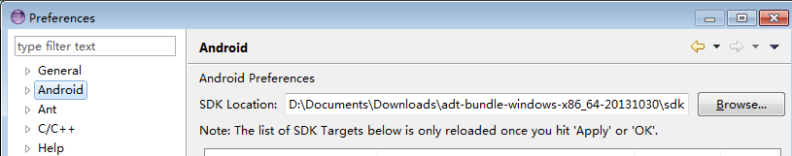

"OK"后，再次打开这个窗口，你可以看到SDK列表

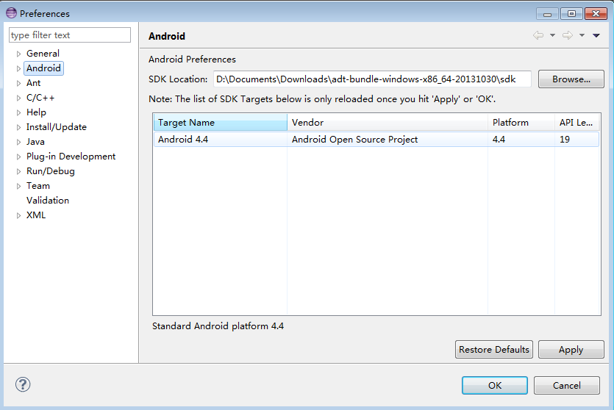

# ****6、验证开发环境，并创建HelloWorld测试程序****

进入 Eclipse IDE 菜单中的 "File" -> "New" -> "Project"

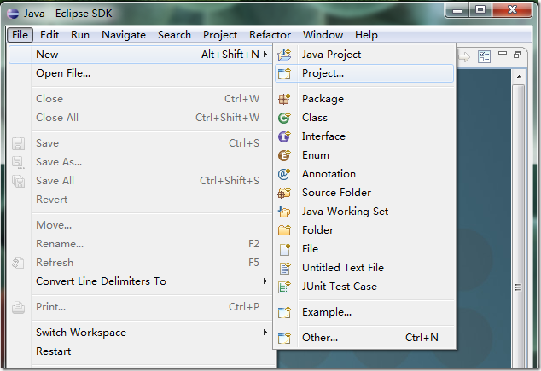

选择 "Android Project" 下一步

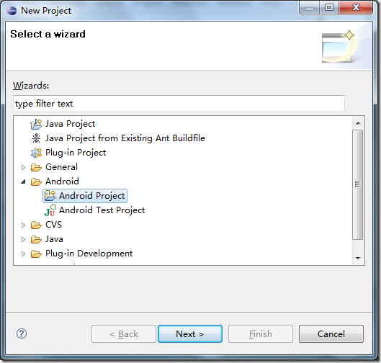

输入Application Name后一路径Next

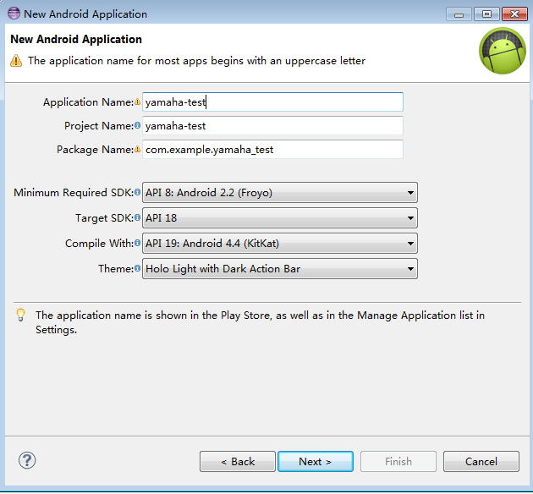

完成创建后，关闭Eclipse的Welcome窗口。

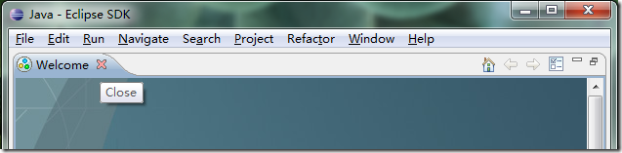

刚刚创建的项目

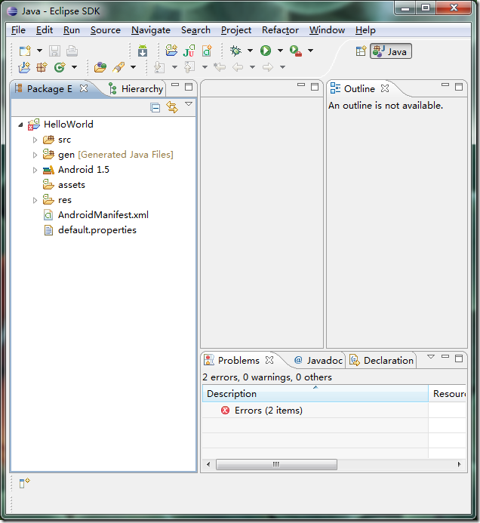

## ****接下来创建 Android 虚拟设备 AVD****

打开cmd控制台，执行 android list target 查看可用的平台

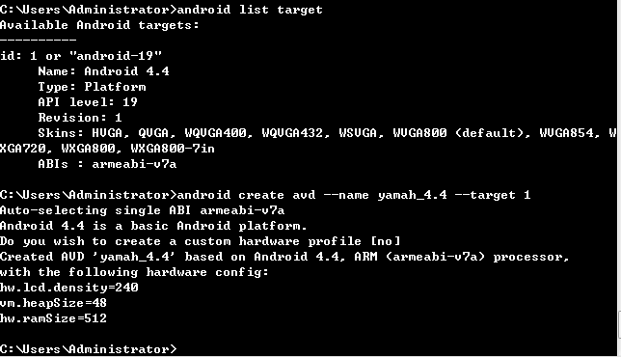 根据 android create avd –name <AVD名字> –target <id> 格式创建AVD。



这样就完成了自定义的 Android Virtual Device

**最后，单击Run按钮后，会出现Android Device Chooser 菜单，选择在什么android设备上运行。**

**选项1“Choose a running Android device” 为插在电脑的android设备，**

**选项 2“Launch a new Android Virtual Device” 为需要模拟器，yamah_4.4 为刚刚创建的模拟器。**

**如果选项1有设备显示最好选择选项1，因为选项2的模拟器运行起来会非常的慢。**

**本例以选项2**

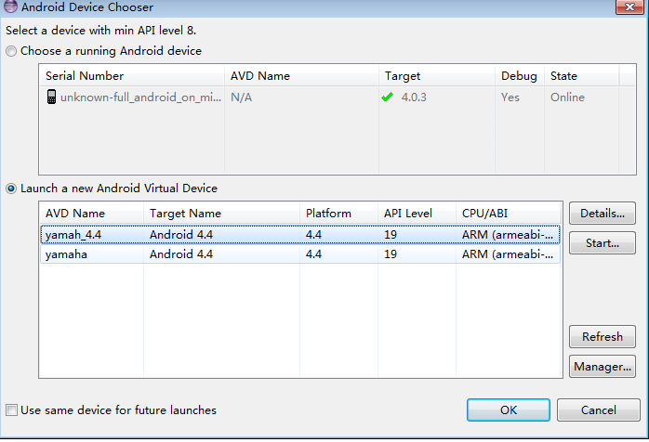

单击OK后，正常情况下等待一会后应该是可以看到模拟器界面的，等待时间取决于电脑运行速度。

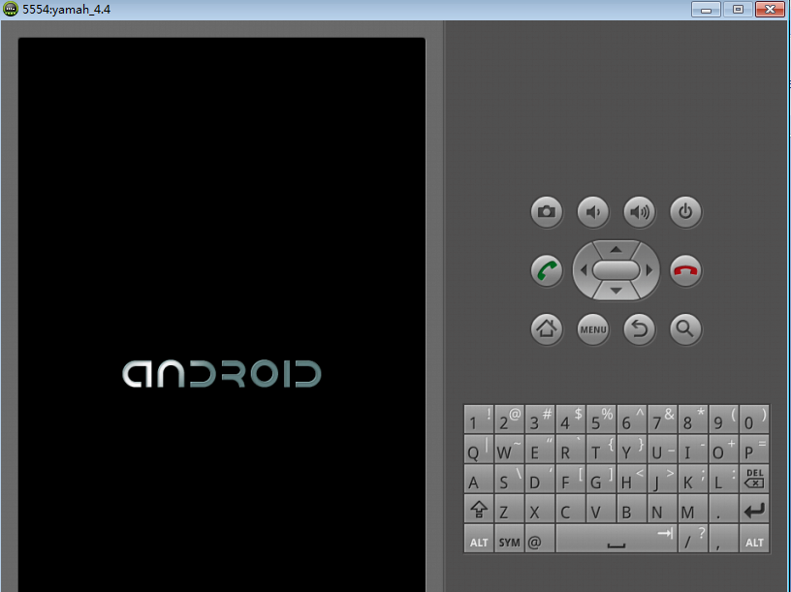

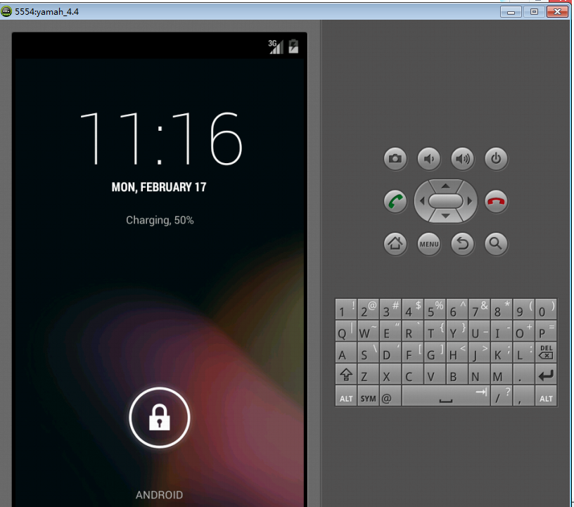

 至此所有环境搭建完毕。